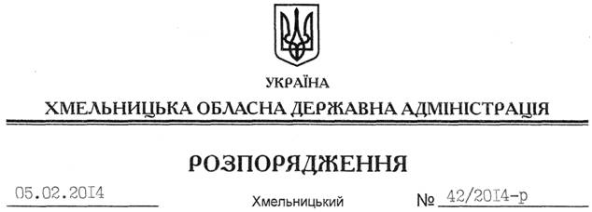

Про визнання таким, що втратило чинність, розпорядження голови обласної державної адміністрації від 30.09.2008 № 496/2008-р

На підставі статті 6 Закону України “Про місцеві державні адміністрації”, розпорядження голови обласної державної адміністрації від 31.01.2014 № 20/2014-р/к “Про відпустку голови обласної державної адміністрації В.Ядухи”:
Визнати таким, що втратило чинність, розпорядження голови обласної державної адміністрації від 30.09.2008 № 496/2008-р “Про Координаційну раду з питань репродуктивного здоров’я”.

Перший заступник
голови адміністрації В.Гаврішко

